非物质文化遗产

非物质文化遗产是指各族人民世代相传并视为其文化遗产组成部分的各种传统文化表现形式，以及与传统文化表现形式相关的实物和场所。

一、国家级非物质文化遗产代表性项目：唢呐艺术（唐山花吹）

唐山花吹是在唐山地区鼓吹乐的基础上，经民间艺人百余年创造发展起来的，集演奏表演于一身的汉族鼓吹乐。它初现于清咸丰年间，2008年被列入国家级非物质文化遗产项目名录。“唐山花吹”又称＂姚氏唢呐”，第六、七代传承人姚少林、姚希呐继承和发展了唐山花吹的技巧，吹、咔、哨、耍，无所不能，融合管乐、弦乐、打击乐一体演奏，得到了劳动人民的广泛喜爱，唐山花吹活跃于冀东及东北地区，1990年以来获得国家及地方展演奖项65项。

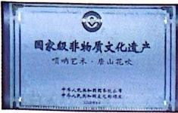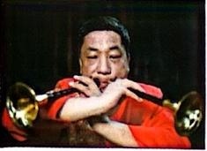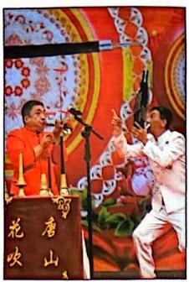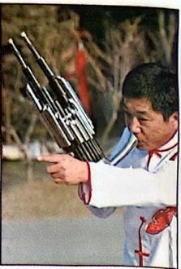



二、省级非物质文化遗产代表性项目：蚕沙口妈祖庙会

蚕沙口妈祖庙会是每年农历三月二十三（妈祖神诞），起源于元代，每逢庙会日，四海三江商贾海客，道士佛徒，各路百姓云集在此，恭祝妈祖圣诞，许愿还愿香火旺盛。清朝滦州名士张灿庙会其景诗日：“杂剧斗纷争，百技竞拙巧。众聚如云屯，群观如堵绕”；平日里当地渔民，南来船客，四邻百姓，香火不断。蚕沙口天妃宫，与闽、粤、台、港的天妃宫同源，蚕沙口庙天妃宫最初用鱼骨搭建，贝壳做墙，称“鱼骨庙”。蚕沙口，曾是古代海运入京东辽西的必经之海河转运码头和天然避风港湾。各路船客多焚香祈祷于天妃宫，以求平安。蚕沙口妈祖庙会民俗活动，通过民间信仰、生产习俗、饮食习俗等海洋文化赋予渔民勇于冒险，向外开拓，包容性强，易于接受新事物等文化特征；信仰妈祖慈悲博爱，倡行扶危济困善行美德，感恩年丰物阜自然赐予，增强民间文化凝聚力和创造力。蚕沙口妈祖庙会于2019年12月被列入河北省第七批省级非物质文化遗产代表性项目名录。

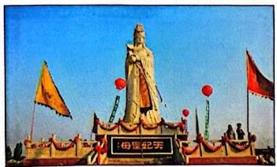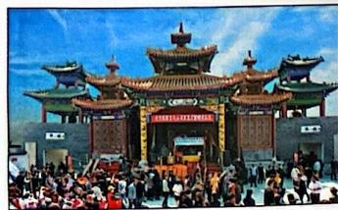

三、市级非物质文化遗产代表性项目

**（一）李氏家谱**

李氏家谱记载李八廒村周边的李姓，由定州中山迁移至山东枣林至丰润李家沙坨迁移繁衍的历史。其编纂的地域位于原唐海县第十农场李八廒村及周边李姓村庄。家谱记录时间由明朝永乐年间1404年至今24代李姓家族繁衍辈分顺序分支。2011年初，“李氏家谱”编纂成册后，参加了唐山市第二批市级非物质文化遗产名录项目的评审，5月26日，我区非遗项目“李氏家谱”被审批列入唐山市非物质文化遗产名录。“李氏家谱”因其完善的家谱体系，编者记载的缜密详尽，为河北省内少见的家谱流传记录。

**（二）面塑**

曹妃甸的面塑属民间手工技艺，捏面塑用的面是三成糯米粉和七成白面混和而成，并添加一定剂量的防腐剂，适量的蜂蜜、甘油等，这样制作出的作品不容易腐败和开裂。然后经过揉和、蒸制、调色，制成各种彩色、有一定柔韧性的面料。曹妃甸的面塑的形象多取材于传统戏曲、四大名著、历史人物、民间传说、神话故事、儿童卡通形象以及十二生肖和其他花鸟动物。比如刘备、关羽、张飞、福禄寿、八仙、嫦娥、《西游记》人物、金陵十二钗、猪猪侠等。曹妃甸面塑作为一种民间生命极强的造型艺术，展示了中华五千年文明史和博大浓厚传统民俗民风。

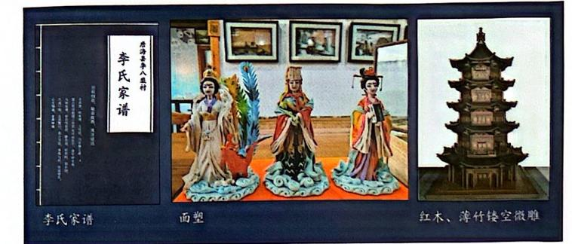



**（三）红木、薄竹镂空微雕**

唐山市曹妃甸区一农场农工张树增创造的红木、薄竹镂空微雕技艺，善于雕镂传统建筑的殿堂楼阁。其作品庄严雄浑，线条流利畅达，色泽莹润饱满；采用传统卯榫方式，门、窗、瓦当部分用楠竹雕镂。张树增祖籍河北滦州，祖辈五代木匠世家，20多年前开悟佛法，铭记经文中手绘的殊胜殿堂，凭借绘画天赋和祖传木匠手艺，心手合一创作。2014年赢得“河北工艺美术大师”称号。其技艺呈现三个特征：文化内涵丰富，创新雕镂工具，运用材质天然属性。2016年6月，红木、薄竹镂空微雕被列入曹妃甸区第一批区级非物质文化遗产代表性项目名录。2022年9月被列入唐山市第六批市级非物质文化遗产代表性项目名录。

**（四）区级非物质文化遗产代表性项目**

**1、蚕沙口排船制造技艺**

排船，是冀东沿海渔民对制造木船的俗称，主要分布在冀东沿海。自古至今，民间舟船由于地域、水情等不同，使得其样式千差万别，以蚕沙口排船最具特色。蚕沙口排船技艺传承人张彦柱从1975年开始排船，曾在曹妃甸从事相关工作多年，为天津、山东等客户排船，所制帆船曾遍及曹妃甸海域及津、唐等地，蚕沙口排船制作技艺经过多年的积淀和传承，已具有一定的影响力。

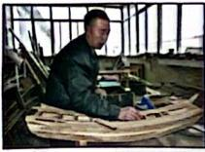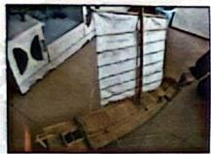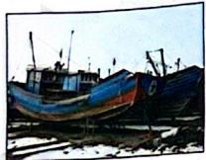

**2、酱炖楞蹦鱼制作技艺**

曹妃甸海域咸淡水交汇处，有一种尺把长、浑身油光的鱼，极易打捞，当地人称“楞蹦鱼”“油光鱼”。老辈渔民打上来常随手扔掉，俗称“扔吧”，曹妃甸地区人说话“楞”“扔”同发音为“leng”，这就是“楞蹦”的来历。

”一年长一尺，一年一死”，这是属于楞蹦鱼的历史传说。楞蹦鱼头大尾小、多黏液、温中益气，有滋补的价值和补肾壮阳之效。曹妃甸盛产楞蹦鱼，价格实惠，项目传承人看到当时丰富的楞蹦鱼资源，于精妙厨艺造就“酱炖楞蹦鱼”，把简单的食材烹饪出绝佳的美味，而这也形成了曹妃甸地区独特的民间饮食习惯。

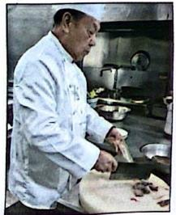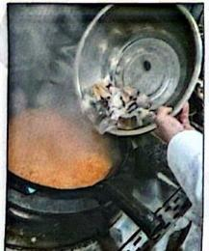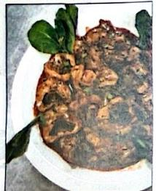

**3、曹妃甸手工布艺**

曹妃甸传统手工布艺在保留传统手工布艺基本的条件要素上，兼以刺绣针、刺绣线、剪刀、长尺等工具，熟练的运用传统制作上的技艺技巧，根据每个手工艺品的不同特性，经过准备材料、开片替样、剪裁缝制、填充材料和增添装饰等多道工序，制作出一个个精美的具有地方民俗特色的布艺作品。至今，传承人孙静的工作室已经拥有100多款原创布偶。

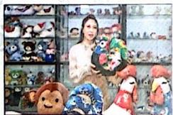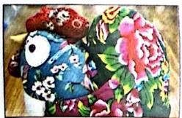

**4、曹妃甸湿地芦苇画**

芦苇艺术画题材广泛，从传统的花鸟虫鱼、仕女等题材，到现代的园林、肖像等题材均可表现，其中最富特色的应属表现与曹妃甸相关的题材，如物产、风景、人民的生活特色等，它以芦苇特有的颜色、光泽、纹理来表现诸如张网捕鱼、驱舟放鸭等水乡风情，具有色泽明快、画面生动、层次分明、古朴雅致等特点，其色调和质感，似有浮雕的艺术效果，作品洋溢着纯朴自然的美。从历史典故到现代生活，绘就大千世界的千姿百态、市井民情，能够表现丰富的题材，与成熟的技法是分不开的，这也让曹妃甸湿地芦苇画的艺术创作有了更多的可能性，使其可以创作出具有自己特色的艺术作品。

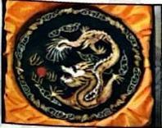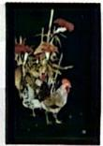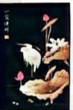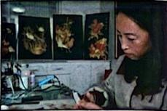

**5、大宅门水煮鱼制作技艺**

清朝末年，几户人家迁到这个叫林里堡的地方建了一个小村。“堡”，这里指傍海的土坨上，渔者用半地下半地上的形式、用树干当梁、用芦苇和杂草当顶的临时窝棚。右岸是小青河，左岸是双龙河，位于两河之间的林里堡得天独厚，海淡水的鱼虾蟹及贝类可任意捕捞。男人追潮赶汛，女人在家带孩子补渔网之余，在房前屋后挑坨种地，种粮种菜，以减轻生活压力。传统的河鲜海鲜无外乎煮、蒸、炖、炒、腌、炸。所以在渔者的食谱里肉类比较诱人。“南有林里煮鱼鲜”，这是当地久藏于人们心中的民谚。

1966年，新生的国营柏各庄农场又补充了新鲜“血液”。来自天津、北京、唐山的知识青年要在这里“大有作为”。在这个期间，这些知识青年不仅给当地带来全新的文化，而且还在传统美食文化大胆改革、创新。大宅门的创业者也是在当时和知识青年们一起学习创新，传承林里堡“水煮鱼”。

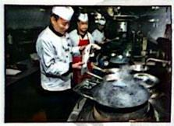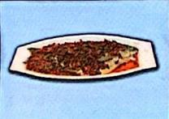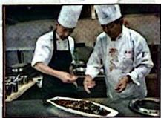

**6、虾油虾酱制作技艺**

曹妃甸沿海渔民制作虾油、虾酱的历史悠久，产品以味道鲜香、口味独特而享誉渤海湾。裴立勇，曹妃甸乌虾油乌虾酱制作的家族第三代传承人，从原材料的选择到发酵制作，都经历严格把关，耗时多年，不断试验，总结三代手艺经验，最终采用低盐发酵，找出了最合适盐度配比，坚持纯手工制作，沿用古法，虾油、虾酱更因其工艺讲究、咸而不涩、鲜而不淡的优良品质，受到消费者的青睐。

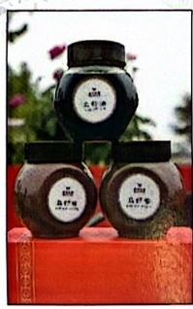

**7、花馍制作技艺**

花馍，也称“面花”，作为传统名点，因花式各样而命名。花馍色彩鲜艳，造型干姿百态，飞禽走兽、花乌鱼虫均可变成栩栩如生的艺术造型，在兼具食用价值和观赏价值的同时被赋予独特的民众情感，或表达对祖先的祭祀、或表达长辈的祝福、或表达对美好生活的憧

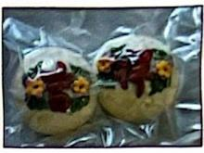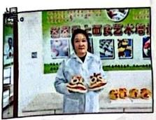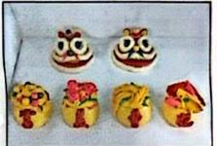

**8、曹妃甸民间故事**

民间故事是人民群众的口头语言艺术，曹妃甸的民间传说代表曹妃甸乃至冀东地区的民间口传文化，有明显的地域风情，涵盖了风俗、民俗等内容，在几代人的努力之下，将散落在民间的零星口传作品，其趣味性、知识性、可读性，立得住、传得开、叫得响。

曹妃甸民间故事的本土特色无可替代，本项目通过对曹妃甸民间故事进行挖掘整理和传承保护，可以对北方民众的民风民俗、中华民族优良传统美德进行生动形象的展现；深度挖掘曹妃甸的民间故事，积极响应我国非物质文化遗产保护、传承政策；丰富曹妃甸文脉底蕴，推动城市形象塑造；故事中所蕴含的生活智慧、人生哲理、传统美德等积极内容对于社会的进步有着正向引领作用，曹妃甸民间故事非遗项目在社会、历史、文化、教育等方面的价值是不可估量的。

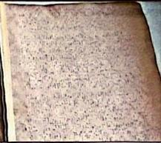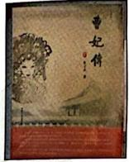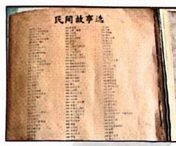

**9、地老天荒民间故事**

民间故事是民间文学中的重要题材之一。从广义上讲，民间故事就是劳动人民创作并传播的、具有虚构内容的散文形式的口头文学作品，是所有民间散文作品的统称。民间故事从远古时代起就在人们口头流传，是以奇异的语言和象征的形式讲述人与人之间的种种关系，题材广泛而又充满幻想的叙事体故事。民间故事时代久远，往往伴随着人类的成长历程而经久不衰；大都以口头形式传播；往往情节夸张、充满幻想，大都表现了人们的良好愿望。民间故事从生活的形式讲述人与人之间的种种关系，题材广泛而又充满幻想的叙事体故事。民间故事时代久远，往往伴随着人类的成长历程而经久不衰；大都以口头形式传播；往往情节夸张、充满幻想，大都表现了人们的良好愿望。民间故事从生活本身出发，但也并不局限于实际情况以及人们认为真实的和合理范围之内。它们往往包含着自然的、异想天开的成分。

